北京师范大学网络教育
《高等数学》机考复习题库及答案
单选
1.求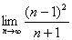的极限 （）
A. —1 B. 1
C. 0 D.
参考答案：D.
2.，函数的二阶导数为（）
A. 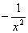 B. 0
C. D.
参考答案：C.
3.求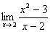的极限 （ ）
A. 2 B. 1
C. 0 D.
参考答案：D.
4.设函数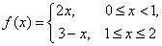，则的连续区间为（）
A. B.
C. D.
参考答案：D.
5.已知，，，求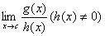的值（ ）
A. 1 B. 0
C. —1 D.
参考答案：D.
6.函数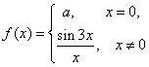在处连续，则（）
A. B.
C. D.
参考答案：B.
7.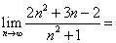（）
A. B.
C. D.
参考答案：B.
8.设，则（）
A. B.
C. D.
参考答案：B.
9.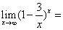（）
A. B.
C. D.
参考答案：B.
10.，是的函数，等于（）
A. 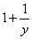 B. 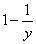
C. 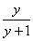 D. 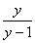
参考答案：D.
11.曲线在处（4，2）的切线方程为（）
A. 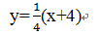 B. 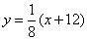
C. 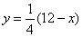 D.
参考答案：A.
12.函数在点处连续但不可导，则该点一定（）
A. 是极值点 B. 不是极值点
C. 不是拐点 D. 不是驻点
参考答案：D.不是驻点
13.最值反映的是函数的（）性质。
A. 整体 B. 局部
C. 单调增加 D. 单调减少
参考答案：A.整体
14.函数的导数是（）
A. B.
C. D.
参考答案：A.
15.函数y=x-㏑（1+）在定义域内（）
A. 单调增加 B. 单调减少
C. 无单调性 D. 无法判断
参考答案：A.单调增加
16.函数y=-+7的极值是（）
A. x=0处有极大值7，x=2处有极小值3 B. x=0处有极小值3，x=2处有极大值7
C. x=0处有极大值7，x=2处有极小值0 D. x=0处有极小值0，x=2处有极大值7
参考答案：A.x=0处有极大值7，x=2处有极小值3
17.，函数的微分是（）
A. 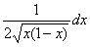 B. 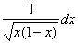
C. 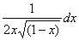 D. 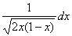
参考答案：A.
18.求的极限（）
A. 24 B. 12
C. —24 D. —12
参考答案：A.24
19.函数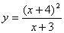的导数是（）
A. 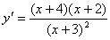 B. 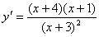
C. 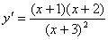 D. 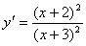
参考答案：A.
20.曲线在点(1,1)处的法线方程是（）
A. B.
C. D.
参考答案：C.
21.极限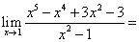()
A. B.
C. D.
参考答案：D.
22.已知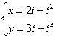，等于
A. 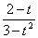 B. 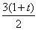
C. 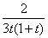 D. 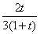
参考答案：B.
23.设，则=().
A. 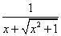 B. 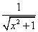
C. 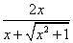 D. 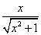
参考答案：B.
24.求函数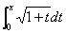的导数，值为（）
A. B.
C. D. 1
参考答案：C.
25.下列式子中，比较大小正确的是（）
A. 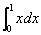＜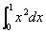 B. 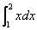＜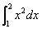
C. ≥ D. ＞
参考答案：B.＜
26.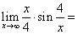（）
A. 2； B. 1；
C. 3； D. 0.
参考答案：B.1；
27.函数的最小值点是（）
A. B.
C. D.
参考答案：C.
28.利用定积分的性质，估计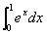的积分值为（）
A. 0≤≤e B. 1≤≤e
C. 0＜≤e D. 1＜≤e
参考答案：B.1≤≤e
29.已知，则（）
A. B. 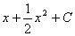
C. 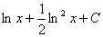 D.
参考答案：D.
30.函数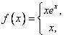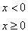在点处（）不成立。
A. 可导 B. 连续
C. 可微 D. 连续，不可导
参考答案：D.连续，不可导
31.计算2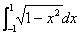，并利用此结果求积分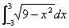的结果为（）
A. π B. 9π
C. π D.
参考答案：D.
32.求的不定积分（）
A. 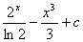 B. 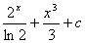
C. 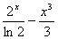 D. 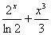
参考答案：B.
33.求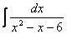的不定积分（）
A. 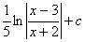 B. 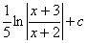
C. 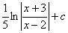 D. 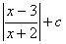
参考答案：A.
34.设I=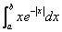，若0≤a＜b,则I的值为（）
A. （a+1）e-(b+1)e B. （b+1）e-(a+1)e
C. （a+1）e-(b+1)e D. （b+1）e-(a+1)e
参考答案：A.（a+1）e-(b+1)e
35.y=e与直线y=0之间位于第一象限内的平面图形绕x轴旋转产生的旋转的体积为（）
A. - B.
C. -π D. π
参考答案：B.
36.函数的偏导数是（）
A. 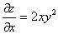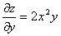 B. 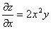
C. 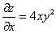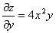 D. 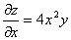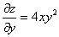
参考答案：A.
37.，函数的全微分是（ ）
A. 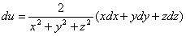
B. 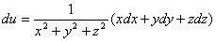
C. 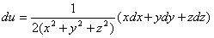
D. 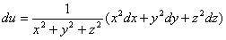
参考答案：A.
38.设函数，则（）
A. 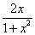； B. 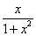；
C. 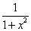； D. 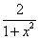
参考答案：A.；
39.，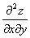等于（ ）
A. 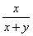 B. 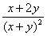
C. 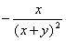 D. 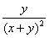
参考答案：D.
40.函数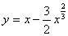的极大值是（）。
A. -3/2； B. ；
C. ； D.
参考答案：B.；
41.求的不定积分 （）
A. B. —
C. D. —
参考答案：B.—
42.将曲线 y=1-（0≤ ≤1）和轴与y轴所围成的区域用曲线y= a分为面积相等的两部分，其中a是大于零的常数，求a的值为（）。
A. B. 3
C. D. 2
参考答案：A.
43.下列结论中正确的有（）
A. 如果点是函数的极值点，则有=0 ；
B. 如果=0，则点必是函数的极值点；
C. 如果点是函数的极值点，且存在， 则必有=0 ；
D. 函数在区间内的极大值一定大于极小值。
参考答案：C.如果点是函数的极值点，且存在， 则必有=0 ；
44.设在（-∞，+∞）上是奇函数，且在（0，+∞）上严格增，则在区间（-∞，0）上（ ）
A. 严格减 B. 严格增
C. 即非严格减，又非严格增 D. 可能严格减可能严格增
参考答案：B.严格增
45.判断广义积分（I）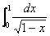；（II）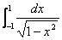；(III)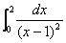的敛散性，依次分别为（）
A. (I)收敛于2；(II)收敛于π；（III）发散 B. (I)收敛于2；(II)发散； （III）发散
C. (I)收敛于2；(II)收敛于π；（III）收敛于+∞ D. (I)发散；(II)收敛于π；（III）发散
参考答案：C.(I)收敛于2；(II)收敛于π；（III）收敛于+∞
46.( )。
A. 0 B. 1
C. D.
参考答案：D.
47.设集合则 （ ）
A. （0,1） B. （-1,1）
C. （-1,0） D. （1,2）
参考答案：A.（0,1）
48.设函数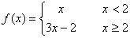，则（ ）
A. 1 B. 2
C. 3 D. 4
参考答案：D.4
49.下列选项中，满足的是
A. B.
C. D.
参考答案：B.
50.函数不是（ ）函数
A. 有界 B. 单调
C. 周期 D. 奇
参考答案：B.单调
51.（ ）
A. 0 B. 1
C. 2 D.
参考答案：A.0
52.不等式的解为（）
A. B.
C. D.
参考答案：B.
53.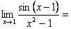（ ）
A. 1 B. 2
C. 0 D.
参考答案：D.
54.下列表达式中（ ）是正确的
A. 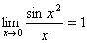 B. 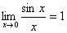
C. 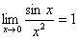 D. 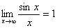
参考答案：B.
55.下列极限中，正确的是（ ）
A. 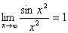 B. 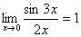
C. 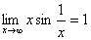 D. 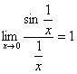
参考答案：C.
56.设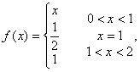则( )
A. 1 B. 2
C. 0 D. 不存在
参考答案：A.1
57.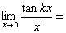（ ）
A. 1 B.
C. D. 不存在
参考答案：B.
58.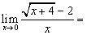( )
A. 4 B.
C. D.
参考答案：B.
59.下列等式成立的是（ ）
A. 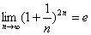 B. 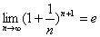
C. 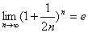 D. 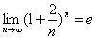
参考答案：B.
60.函数的周期是（）
A. B.
C. D.
参考答案：D.
61.设其中为常数，若，则（ ）
A. -17 B. -7
C. 14 D. 21
参考答案：A.-17
62.下面哪个区间表示不等式（ ）
A. (-1/2, +∞) B. (0, 1)
C. (-3, 2) D. (-2，3)
参考答案：A.(-1/2, +∞)
63.函数在[0，2]上（ ）
A. 单调增加 B. 单调减少
C. 不增不减 D. 有增有减
参考答案：A.单调增加
64.设，则=( )
A. B.
C. D.
参考答案：C.
65.函数不是（ ）函数
A. 有界 B. 单调
C. 周期 D. 奇
参考答案：C.周期
66.设和分别是同一变化过程中的两个无穷大量，则是（ ）
A. 无穷大量 B. 无穷小量
C. 常数 D. 不能确定
参考答案：D.不能确定
67.求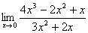的极限 （）
A. B. 1
C. D.
参考答案：C.
68.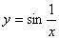在时为（ ）
A. 无穷大量； B. 无穷小量；
C. 极限存在，但极限值不为零； D. 极限不存在，但不为无穷大量;
参考答案：D.极限不存在，但不为无穷大量;
69.下面各组函数中表示同一个函数的是（ ）。
A. ； B. 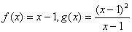；
C. ； D.
参考答案：D.
70.极限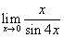= ( )。
A. 4 B. 3
C. 1/4 D. 0
参考答案：C.1/4
71.( )。
A. 0 B.
C. D.
参考答案：A.0
72.当时，与比较，则（ ）
A. 是较高阶的无穷小量；
B. 是较低阶的无穷小量；
C. 与是同阶无穷小量，但不是等价无穷小；
D. 与是等价无穷小量
参考答案：C.与是同阶无穷小量，但不是等价无穷小；
73.设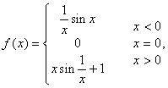则( )
A. 0 B. 1
C. 2 D. 不存在
参考答案：B.1
74.设可导且下列等式左侧的极限均存在，则( ) 成立
A. 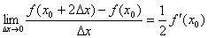
B. 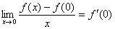
C. 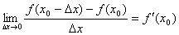
D. 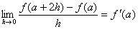
参考答案：B.
75.函数在[0, 1]的最小值为（ ）。
A. 0 B. -1
C. 1 D. 2
参考答案：A.0
76.极限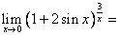（ ）
A. ； B.
C. D. 1
参考答案：A.；
77.函数的单调减区间是( )．
A. B.
C. D.
参考答案：C.
78.函数的极大值是( )
A. 2 B. 3
C. 4 D. 0
参考答案：B.3
79.设函数，则( )
A. 2 B. 3
C. 4 D. 5
参考答案：A.2
80.设是可微函数，则（ ）．
A. B.
C. D. .
参考答案：A.
81.设 为正整数），则 ( )
A. 0 B. 1
C. 2 D. 3
参考答案：A.0
82.( )
A. B.
C. D.
参考答案：C.
83.函数的微分是（ ）
A. 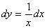 B. 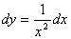
C. 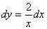 D. 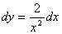
参考答案：C.
84.若函数在点处可导，则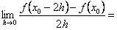( )
A. B.
C. D.
参考答案：C.
85.函数的单调增加区间是（ ）
A. B.
C. D.
参考答案：C.
86.函数在上连续, 在内可导,且，则至少存在一点, 有（ ）。
A. B.
C. D.
参考答案：B.
87.用二阶导数判断函数的极小值为（ ）
A. -12 B. -14
C. 16 D. -32
参考答案：D.-32
88.函数的极大值为（ ）。
A. 1 B.
C. D. 0
参考答案：B.
89.设，则 ( )。
A. B.
C. 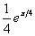 D.
参考答案：C.
90.函数的导数是（ ）
A. B.
C. D.
参考答案：C.
91.若在区间内恒有, 则函数的曲线为（ ）。
A. 上升且上凹 B. 下降且上凹
C. 上升且下凹 D. 下降且下凹
参考答案：D.下降且下凹
92.设，则 ( )
A. B.
C. D. 2
参考答案：B.
93.若函数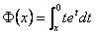， 则（ ）
A. B.
C. D.
参考答案：D.
94.求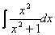的不定积分（ ）
A. B.
C. D.
参考答案：A.
95.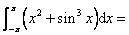（ ）
A. 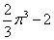 B. 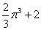
C. 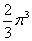 D. 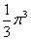
参考答案：C.
96.设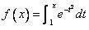，则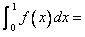（ ）
A. 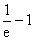 B. 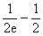
C. 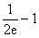 D.
参考答案：B.
97.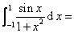（ ）
A. 0 B.
C. 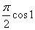 D.
参考答案：A.0
98.设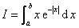，若, 则的值为（ ）
A. B.
C. D.
参考答案：A.
99.求的不定积分（ ）
A. 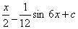 B. 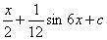
C. 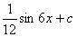 D. 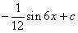
参考答案：A.
100.函数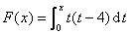在上的极值，拐点（ ）
A. 极大值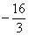，极小值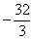，拐点 B. 极大值，极小值，拐点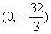
C. 极大值0，极小值，拐点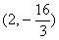 D. 极大值，极小值，拐点
参考答案：C.极大值0，极小值，拐点
101.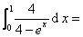( )
A. B.
C. D.
参考答案：C.
102.
A. 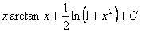 B. 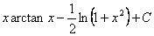
C. 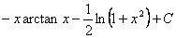 D. 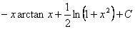
参考答案：B.
103.（ ）
A. B.
C. D.
参考答案：B.
104.利用定积分定义计算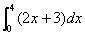的结果为（ ）
A. 28 B. 26
C. 24 D. 20
参考答案：A.28
105.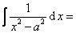（ ）
A. 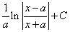 B. 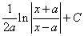
C. 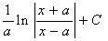 D. 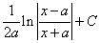
参考答案：D.
106.下列等式中，（ ）是正确的。
A. 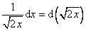 B. 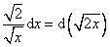
C. 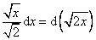 D. 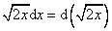
参考答案：A.
107.不定积分=（ ）
A. B.
C. D.
参考答案：A.
108.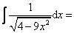（ ）
A. 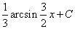 B. 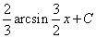
C. 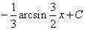 D. 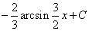
参考答案：A.
109.计算定积分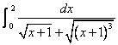的结果为（ ）
A. B. 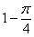
C. D. 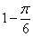
参考答案：C.
110.求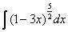的不定积分（ ）
A. 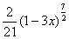 B. 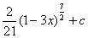
C. 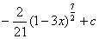 D. 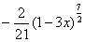
参考答案：C.
111.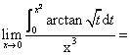（ ）
A. B.
C. D. 0
参考答案：A.
112.设，的值为（ ）
A. B.
C. D.
参考答案：B.
113.设有连续偏导数，和分别由方程和所确定，则=（ ）
A. 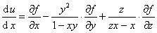
B. 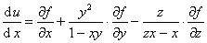
C. 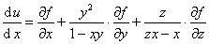
D. 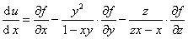
参考答案：C.
114.函数是()
A. 偶函数 B. 奇函数
C. 非奇非偶函数 D. 既奇且偶函数
参考答案：B.奇函数
115.当；当，则点是函数的（）。
A. 极大值点 B. 极小值点
C. 驻点 D. 以上都不对
参考答案：A.极大值点
116.在曲线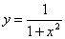上求一点使通过该点的切线平行于轴，该点是（）
A. (1,0) B. (1,1)
C. (0,1) D. (0,0)
参考答案：C.(0,1)
117.下列极限中能够使用洛必达法则的是（）
A. 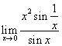 B. 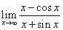
C. 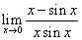 D. 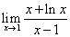
参考答案：C.
118.函数f(x)=3 +6x+5的单调区间为（）
A. （-1，+∞），（-∞，-1） B. （-1,0）（0,1）
C. (-∞，1), （1，+∞）， D. (-1,1) (1,+∞)
参考答案：A.（-1，+∞），（-∞，-1）
119.函数是（ ）
A. 奇函数； B. 偶函数；
C. 有界函数； D. 周期函数.
参考答案：B.偶函数；
120.设函数在区间上连续，则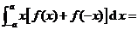（ ）
A. B.
C. 0 D.
参考答案：C.0
121.函数 的图形对称于（ ）.
A. ox轴 B. 直线y=x
C. 坐标原点 D. oy轴
参考答案：C.坐标原点
122.在给定的变化过程中，下列变量不为无穷大量是（ ）.
A. 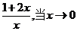 B. 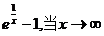
C. 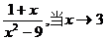 D.
参考答案：B.
123.若函数在点处取得极值, 则( )
A. B.
C. D.
参考答案：D.
124.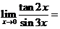（ ）
A. 1 B.
C. D. 不存在
参考答案：B.
125.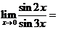（ ）
A. 1 B.
C. D. 不存在
参考答案：B.
126.设，则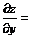（ ）
A. B.
C. D.
参考答案：D.
127.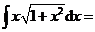（ ）
A. 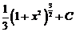 B. 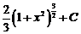
C. 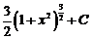 D. 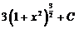
参考答案：A.
128.设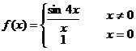，则下面说法不正确的为( )
A. 函数在有定义； B. 极限存在；
C. 函数在连续； D. 函数在间断。
参考答案：C.函数在连续；
129.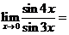（ ）.
A. 1 B.
C. D. 不存在
参考答案：C.
130.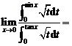（ ）
A. 1 B. 0
C. D.
参考答案：A.1
131.极限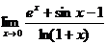=（ ）
A. 1 B. 2
C. 3 D. 4
参考答案：B.2
132.（ ）
A. B. 2
C. 1 D. 0
参考答案：D.0
133.极限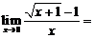 ( )
A. 1/2 B. 1
C. 0 D. 1/4
参考答案：A.1/2
134.函数的单调增加区间是( )
A. 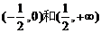 B. 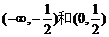
C. 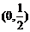 D. 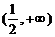
参考答案：D.
135.曲线 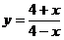 上点 (2,3)处的切线斜率是（ ）
A. -2 B. -1
C. 1 D. 2
参考答案：D.2
136.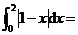（ ）
A. 1 B. 4
C. 0 D. 2
参考答案：C.0
137.设是可微函数，则（ ）
A. B.
C. D.
参考答案：D.
138.设函数，则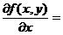（ ）
A. B. -3
C. D.
参考答案：A.
139.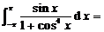 （ ）
A. 1 B. 2
C. -1 D. 0
参考答案：D.0
140.设函数f(x)=ln|x|，则df(x)= （ ）
A. 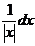 B. 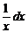
C. D.
参考答案：B.
141.（ ）
A. B.
C. 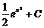 D.
参考答案：C.
142.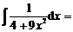（ ）
A. 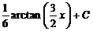 B. 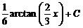
C. 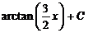 D. 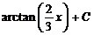
参考答案：A.
143.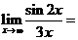（ ）
A. 1 B.
C. D. 0
参考答案：D.0
144.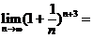（ ）
A. 1 B.
C. D.
参考答案：B.
145.设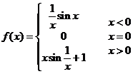，则下面说法不正确的为（ ）
A. 函数在有定义； B. 极限存在；
C. 函数在连续； D. 为函数的间断点
参考答案：C.函数在连续；
146.函数的极值点是（ ）
A. -1 B. 0
C. 1 D. 2
参考答案：B.0
147.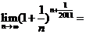（ ）
A. 1 B. e
C. 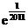 D. 0
参考答案：B.e
148.函数在点可导是函数在该点连续性的（ ）条件
A. 必要 B. 充分
C. 充分必要 D. 以上都不对
参考答案：B.充分
149.如果存在，则在处（ ）.
A. 一定有定义； B. 一定无定义；
C. 可以有定义，也可以无定义； D. 有定义且有
参考答案：C.可以有定义，也可以无定义；
150.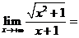（ ）
A. 2 B.
C. 1 D. 不存在
参考答案：C.1
151.曲线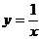在(1,1)处的切线方程为( )
A. B.
C. D.
参考答案：C.
152.函数，则( )
A. 1 B.
C. D.
参考答案：C.
153.极限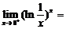( )
A. B.
C. D. 0
参考答案：C.
154.下列等式成立的是（ ）
A. 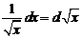 B. 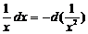
C. D. 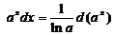
参考答案：D.
155. （ ）
A. 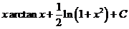 B. 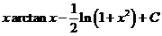
C. 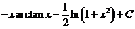 D. 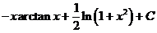
参考答案：B.
156.设函数，则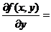（ ）
A. B.
C. D.
参考答案：B.
157.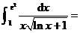（ ）
A. B.
C. D.
参考答案：A.
158.设，则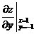=（ ）
A. -1 B. -2
C. 1 D. 2
参考答案：B.-2
159.若函数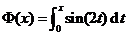，则（ ）
A. B.
C. D.
参考答案：A.
160.已知，则（ ）
A. B.
C. D.
参考答案：B.
161.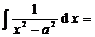（ ）
A. 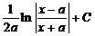 B. 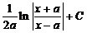
C. 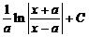 D. 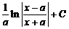
参考答案：D.
162.已知 ，则( )
A. 2 B. 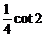
C. 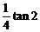 D.
参考答案：B.
163.的导数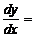 ( )
A. 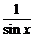 B. 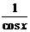
C. D.
参考答案：D.
164.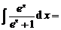（ ）
A. B.
C. D.
参考答案：A.
165.设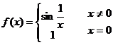，则下面说法正确的为( )
A. 函数在有定义 B. 极限
C. 函数在连续 D. 函数在可导
参考答案：A.函数在有定义
166.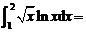 （ ）
A. 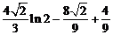 B. 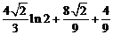
C. 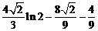 D. 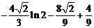
参考答案：A.
167.设为上的的连续函数，则变上限积分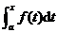是（ ）
A. 的一个原函数 B. 的全体原函数
C. 的全体原函数 D. 的一个原函数
参考答案：D.的一个原函数
168.设，则偏导数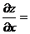（ ）
A. B.
C. D.
参考答案：A.
169.设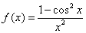，当时，.若在处连续，则 （）
A. 0 B. 1
C. 2 D. 3
参考答案：B.1
170.，其中为常数，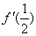=（）
A. 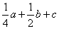 B.
C. 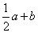 D.
参考答案：B.
171.极限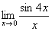=()。
A. 1 B. 2
C. 3 D. 4
参考答案：D.4
172.若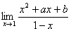=5，求a,b的值（）
A. 6，7 B. 7，6
C. —7，6 D. 6，—7
参考答案：C.—7，6
173.求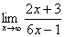的极限（ ）
A. B. 0
C. 1 D. —
参考答案：A.
174.函数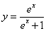的反函数是（）
A. 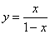 B. 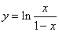
C. 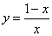 D. 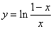
参考答案：B.
175.当时，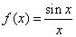是（）
A. 无穷大量 B. 极限不存在
C. 常数 D. 无穷小量
参考答案：D.无穷小量
176.当时，与等价的无穷小是（）
A. B.
C. D.
参考答案：B.
177.求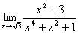的极限（）
A. 1 B.
C. 0 D. 2
参考答案：C.0
178.函数y=㏑（+1）的最大值是（）
A. 5 B. ㏑5
C. 0 D. -1
参考答案：B.㏑5
179.满足罗尔定理的函数f(x)=2-x-3的ξ的值是（）
A. 1/4 B. 4
C. 2 D. 3
参考答案：A.1/4
180.曲线处的切线方程是（）
A. B.
C. D.
参考答案：C.
181.函数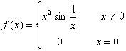在点x=0处（）
A. 连续可导 B. 连续不可导
C. 不连续可导 D. 既不连续又不可导
参考答案：A.连续可导
182.设，其中b为常数，f存在二阶导数，则是（）
A. B.
C. D.
参考答案：C.
183.若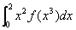=k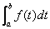,则k,a,b的值分别为（）
A. a=1,b=8,k= B. a=1,b=,k=
C. a=0,b=8,k= D. a=0,b=,k=
参考答案：C.a=0,b=8,k=
184.求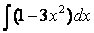的不定积分（）
A. X-X+C B. X+X+C
C. X-X D. X+X.
参考答案：A.X-X+C
185.求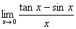的极限值 （）
A. 0 B. 1
C. -1 D.
参考答案：A.0
186. 函数，当时，函数的全微分值为（ ）
A. -0.28 B. 0.28
C. -0.20 D. 0.20
参考答案：C.-0.20
187.下列函数在区间上单调增加的是（ ）
A. sinx B. ex
C. x2 D. 3–x
参考答案：B.ex
188.极限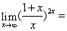（）
A. 2 B.
C. D.
参考答案：D.
189.极限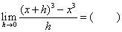
A. B.
C. D.
参考答案：A.
190.极限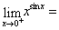 ( )。
A. 1 B. 2
C. 3 D. 4
参考答案：A.1
191.若则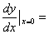 ( )。
A. -1 B. 1
C. 2 D. -2
参考答案：A.-1
192.设，且是可微函数，则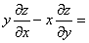（）
A. 0 B. 1
C. 2 D. 3
参考答案：A.0
193.曲线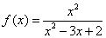的渐近线有（）条。
A. 0 B. 1
C. 2 D. 3
参考答案：D.3
194.极限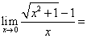（）
A. 0 B. 1
C. 3 D. 2
参考答案：A.0
195.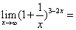（）
A. B.
C. D.
参考答案：A.
196.函数的极大值点是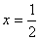，则的极大值是（）
A. B.
C. D.
参考答案：D.
197.函数，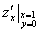和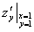的值分别是（）
A. ， B. 2，
C. ，2 D. 2，2
参考答案：D.2，2
198.求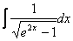的不定积分 （ ）
A. B.
C. D. —
参考答案：C.
199.极限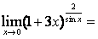（）
A. 1 B.
C. D.
参考答案：D.
200.极限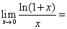()
A. 2 B. 1
C. 3 D. 0
参考答案：B.1
201.已知函数f（x）=a-6a+b（a＞0），在区间[-1,2]上的最大值为3，最小值为-29，则a,b的值为（）
A. 3,4 B. 1,2
C. 5,6 D. 2,3
参考答案：D.2,3
202.下列函数在给定区间上不满足拉格朗日定理的有（）
A. B.
C. D. 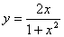
参考答案：A.
203.若函数f (x)在点x0处可导，则()是错误的
A. 函数f (x)在点x0处有定义 B. ，但
C. 函数f (x)在点x0处连续 D. 函数f (x)在点x0处可微
参考答案：B.，但
204.设在上连续，且，则在内（）
A. 唯一存在一点 B. 至少存在一点，使
C. 唯一存在一点 D. 至少存在一点，使
参考答案：C.唯一存在一点
205.若函数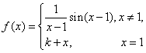在点处连续，则（）
A. 1 B. 0
C. -1 D. 不存在
参考答案：B.0
206.设=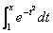，求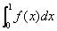得（）
A. 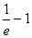 B. ()
C. () D. e
参考答案：B.()
207.求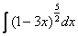的不定积分（）
A. 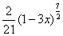 B. 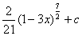
C. 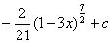 D. 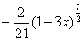
参考答案：C.
208.（ ）
A. 0 B. 1
C. 2 D.
参考答案：D.
209.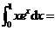（ ）
A. 0 B. e
C. 1 D. -e
参考答案：C.1
210.设函数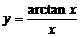，则 （ ）
A. 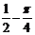 B. 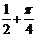
C. D.
参考答案：A.
211.（ ）
A. B.
C. D.
参考答案：C.
212.已知，则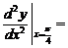（ ）
A. -4 B. 4
C. 0 D. 1
参考答案：A.-4
213.设函数在区间上连续，则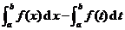 （ ）
A. B.
C. D. 不能确定
参考答案：B.
214.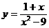在时为（ ）
A. 无穷大量 B. 无穷小量
C. 极限存在，但极限值不为零 D. 极限不存在，但不为无穷大量
参考答案：A.无穷大量

